皆さんこんにちは、看護部です。<br>
<br>
当院では新型コロナウイルス感染予防対策として様々な取り組みをさせていただいています。<br>
一人一人が感染源にならぬよう自覚を持って生活しています。<br>
ご不便をおかけする事もあるかと思いますが、引き続き、ご協力の程よろしくお願い致します。<br>
<br>
今回は、前回に引き続きツボについて紹介します。<br>
8/3の看護部ブログも是非見てみてくださいね。<br>
<br>
前回同様「Matty式10分解毒マッサージ」という著書より紹介させていただきます。<br>
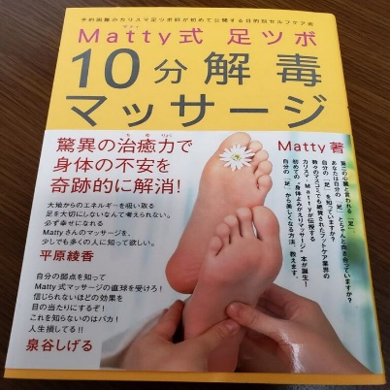<br>
効果を確実なものにする為に守って欲しい事項は前回の看護部ブログにも記入しましたが…<br>
市販の棒は使わず、必ず自分の手で押す。<br>
食後30分は避ける。<br>
クリームやオイルを使う。<br>
足ツボの後は白湯200cc飲む。<br>
との事です。<br>
<br>
新型コロナウイルスが流行し始めてから、マスクでの対面となりました。<br>
そのせいか、以前に増して、患者様の目元に注目する機会が増えました。<br>
私自身もそうですが、寝不足や疲労は、目の下のクマとなり表れます。<br>
仕事と家庭に不妊治療…努力している患者様のために「目のクマ」に効果的なツボを紹介したいと思います。<br>
目は口ほどに物を言う、とよく言われます。<br>
キラキラな目元で元気に過ごせたら嬉しいですね。<br>
<br>
目のクマに対しては「大脳」と「心臓」のツボが良いとの事です。<br>
<br>
①大脳 <br>
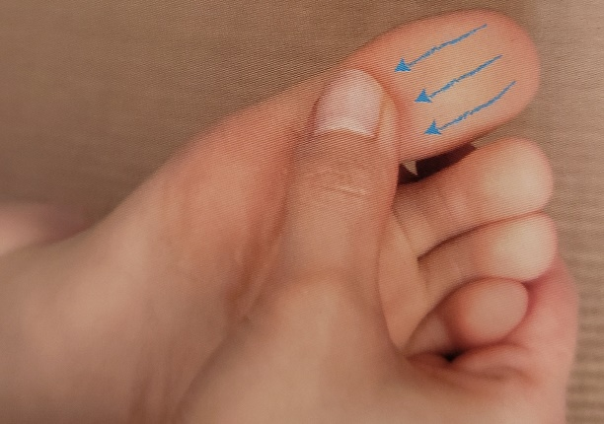<br>
手は「フー」の形。<br>
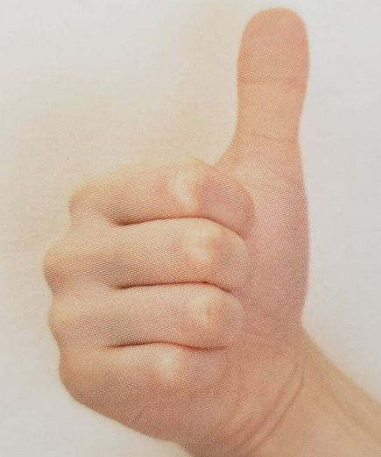<br>
親指の腹の部分を上から下へ押しすべらせて、マッサージしてください。<br>
<br>
②心臓<br>
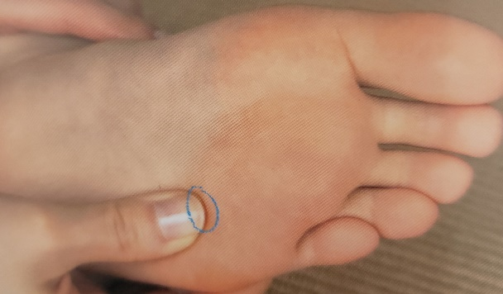<br>
手は「フー」の形。<br>
心臓のツボは、左足のみにあります。<br>
親指をやや立てるようにして、グリグリ押しましょう。<br>
心臓のポンプの働きが活発になると、効果が早く出ます。<br>
<br>
<br>
看護部は前回よりツボシリーズでした。また気になることがあれば紹介させていただきます。<br>
まだまだ暑い日が続きますが、皆様美味しいもの食べて元気いっぱい過ごしましょうね。<br>
<br>
看護部より<br>

